大场中心小学2022年教学参考资料汇编

（低年级识字教学专辑）

目 录

|  |  |  |  |  |
| --- | --- | --- | --- | --- |
| 序号 | 责任者 | 题 名 | 期刊号 | 页号 |
| 1 | 孙诗星 巫新秋 | 情境识字让学习真正发生   | 《小学语文教师》2022年第1期 | 36 |
| 2 | 刘雅萍 | 有意义联结：“双减”背景下识字教学的应然追求 | 《小学语文教师》2022年第2期 | 64 |
| 3 | 周伟英 | 部首识字法：弘扬汉字文化的教学探索 | 《小学语文教师》2022年第2期 | 68 |
| 4 | 倪亚君 | 依托“批注”，建构识字教学新样态——以一年级识字教学为例 | 《小学语文教师》2022年第9期 | 57 |
| 5 | 周玲玲 | 落实“积累与梳理”，以任务群形式感受语言文字的魅力——以统编教材二年级上册识字单元教学为例 | 《小学语文教师》2022年第11期 | 26 |
| 6 | 翟翠敏 | 依据字理 解析字词 | 《小学语文教师》2022年第12期 | 55 |

汇编人：行知小学图书馆

**情境识字让学习真正发生**

孙诗星 巫新秋

识字是低年级语文教学的重点，《义务教育语文课程标准(2011年版)》明确指出小学阶段应认识3500个常用汉字，低年级识字量约占小学阶段总识字量的一半。对于低年级学生来说，实在是任务不轻。而实际教学中，很多老师虽然有识字教学意识，但大多流于形式，读两遍就过去了。低年级学生注意力不容易集中，一节课下来，真正在课堂上认识并记住的生字没有几个。一课一课学下来，需要认识的生字越积越多，学生掌握的难度就越来越大，负担越来越重。一些老师让学生反复抄写，机械记忆，枯燥乏味且效率低，抹杀了学生的识字兴趣。汉字内涵丰富，大都具有一定的情境性，表达一定的意义和情感。笔者结合低年级学生的年龄、心理和语言发展的阶段性特征，在教学中，创设恰如其分、丰富多彩、行之有效的识字情境，让学生对识字产生兴趣，学会识字方法，提升识字能力，让识字教学真正发生。

一、在故事情境中，让学生想识字

课标要求学生“喜欢学习汉字，有主动识字的愿望”。低年级学生都特别喜欢听故事，可以根据学习内容，创编相应的故事情境，让学生在情境中快乐识字，产生识字的兴趣。一年级下册《语文园地六》的“识字加油站”安排了四组词串，12个词语都和夏天相关，既相对独立，又互相联系。我在教学词串之前，以乡下王奶奶的口吻，邀请小朋友们去家里做客，然后以王奶奶的身份招待小朋友们吃冰棍、西瓜，喝绿豆汤，又坐在院子里给小朋友们讲牛郎织女的故事。创设去乡下做客的故事情境，让孩子们在王奶奶的陪伴下，既了解了夏天的事物，也学习了相关的生字，不知不觉中认识了汉字。学生学得兴趣盎然，毫无压力，这就是故事情境带来的无穷魅力。

对于低年级学生来说，认识汉字的难点在于形近字的分辨。随着认识的汉字越来越多，形近字的分辨也越来越困难，细微的笔画区别就是截然不同的两个汉字。教学一年级下册《小猴子下山》里的“猴”字时，因为学生很容易把“猴”与之前学习过的“候”混淆，弄不清哪个字里有“竖”，哪个字里没有“竖”，我巧编故事帮助学生记忆：首先从孙悟空引入课题，告诉学生孙悟空这只顽皮的小猴子来到了课堂上，边说边板书“猴”。“猴”的右边是“时候”的“候”去掉中间一竖，这一竖可是孙悟空的法宝—金箍棒。小猴子要下山去掰玉米，拿着金箍棒太不方便了，就把金箍棒藏进耳朵里，看不见啦。用一个简单的小故事让学生记住了“猴”里是没有竖的。学生在故事中就巧妙记住了这个字的易错点，学得既轻松又有趣。

在生活情境中，让学生爱识字

课标指出：“识字教学要注意儿童特点结合学生的生活经验，引导他们利用各种机会主动识字，力求识用结合。”因此，教师要结合汉字的不同特点创设相应的生活情境，引导学生关注汉字之间的联系，在熟悉的生活情境中爱上识字。一年级下册《操场上》的“打球拔河，拍皮球，跳高、跑步、踢足球”6个词语都是学生生活中常见的体育运动。上课前，我把小朋友们体育课上做的这些运动拍了下来，课堂上随着识字的过程播放给大家观察。他们看到熟悉的同学甚至是自己出现在屏幕上，做着相应的体育运动，非常感兴趣，课堂气氛立刻活跃起来，识字热情高涨。接着，我引导学生按照词语做出相应的动作，进而理解“提手旁”的字大多是用手来完成的动作，“足字旁”的字大多是用脚来完成的动作，从中找到形声字的造字规律，加强同偏旁汉字的记忆。孩子们在熟悉的生活情境中，唤起了有趣的回忆，点燃了识字的热情，学习了识字的方法。

统编教材中有的生字生词离学生的生活实际比较远，特别是低年级的学生在理解上有一定困难。这时候就特别需要教师的巧妙迁移，联系学生生活中熟悉的事物帮助学生理解，让学生在生活情境中识字。二年级上册《坐井观天》里有“井沿”这个生词，生活在城市里的学生对“井”这个事物不熟悉，对“井沿”完全陌生。教学中，我用学生喜欢的谜语形式引出了“井”，并把图片贴在黑板上。接着，请小朋友上黑板来指一指“井沿”在哪里，让学生初步明白“井沿”就是“井的边”。然后，联系生活中学生常见的事物，说一说：“床的边就叫一一床沿，桌子的边就叫一桌沿，小河边就叫一河沿。”指导学生通过生活中熟悉的事物，拓展“沿”字的外延，学会运用，加深对“沿”这个汉字内涵的理解。通过举一反三，学生掌握了生字。

在字理情境中，让学生会识字

识字教学中，依据汉字的字理创设情境，能使识字教学变得更有趣，更容易被学生接受，让学生在字理情境中寻找规律，培养识字能力。教学一年级下册（小猴子下山》里的“掰”时，我先引导学生观察这个字左右两边都是“手”，中间是个“分”，它的意思就是用两只手把东西分开；然后，让学生模仿小猴子用两只手把事先准备好的饼干掰成两半。学生在观察字形的基础上，又动手验证了字义，对于这个汉字的印象就非常深刻了。以后再遇到类似的会意字，就能学会用分析字形的方法理解字义，培养识字的能力，从而学会识字。

汉字中大部分是结构相对复杂的形声字，低年级学生观察能力不强，不善于发现事物的特征与事物的联系。所以，利用形声字形旁表义、声旁表音的构字法则创设情境，突出形旁或声旁的区别，能有效帮助低年级学生识字。教学一年级下册《小壁虎借尾巴》中的“咬”时，口字旁和嘴巴有关，这并不是难点，不教，学生也能知道，要教的是右边的“交”。我创设了情境：“交”是蛇的上下牙交叉在一起，紧紧地咬住了小壁虎的尾巴，才会有小壁虎用力一挣，挣断了尾巴。有时候，汉字的声旁也能表示意思，这样的识字教学就把字理与课文情境紧密结合起来了，融入了情境的识字教学，才是学生最容易接受的。

在游戏情境中，让学生记牢字

教育学家卡罗琳说：“孩子们的工作就是游戏，在游戏中激发他们的思维是他们最愿意接受的。”低年级学生的天性就好玩、好动，在后半节课注意力更难集中。在学完生字后的巩固识字环节，采用学生喜闻乐见的游戏形式进行，能调动学生的积极性。如果创设的游戏情境能够与课文内容紧密相连，那更能让学生对汉字的掌握事半功倍。

如《操场上》一课，我创设了一个小朋友踢足球射门的情境来巩固识字。当学生读出一个足球上的生字时，屏幕上的小朋友就把这个足球踢进球门，学生读起生字来很有成就感，看到所有的足球都被踢进球门，他们不禁欢呼起来，非常高兴。

再如二年级上册《纸船和风筝》一课中，我将生字分别贴在纸船和风筝上，学生每读对个纸船上的生字，纸船就慢慢从松鼠住的山顶顺着小溪流到小熊住的山脚了。学生每读对个风筝上的生字，风筝就慢慢从小熊家飘到小松鼠家门口。巩固识字的环节完成了，纸船和风筝就如同小熊和小松鼠的情感纽带，通过孩子们的帮助把它们紧紧地连在一起。又如二年级上册《小蝌蚪找妈妈》的巩固识字环节，我将生字贴在小蝌蚪的身上，学生每读对一个生字，小蝌蚪就开始慢慢游动，去寻找妈妈。学生读完每个小蝌蚪身上的生字，就找到了青蛙妈妈。巩固生字的环节既让学生复习了生字，也复习了课文内容，还融入了小蝌蚪找妈妈的游戏情境，学生一边做游戏一边巩固识字学得很有趣，记得也很牢固。

学生是课堂的主体，语文教学要顺应学生的自然本性与成长规律。每一个汉字都是一幅美丽的画，一首优美的诗。在识字教学中创设生动有趣的教学情境，可以使学生获得身临其境的感受，得到心灵的愉悦，进而想识字、爱识字、会识字，让学习真正发生，提升语文核心素养。

(江苏省南京市栖霞区实验小学)

**有意义联结：“双减”背景下识字教学的应然追求**

刘雅萍

《关于进一步减轻义务教育阶段学生作业负担和校外培训负担的意见》提出：“提升课堂教学质量，优化教学方式，强化教学管理，提升学生在校学习效率。”识字教学是第一学段的教学重点，在“双减”背景下也应删繁就简，减负增效。

一、低年级识字教学需要减什么

1.减化模式化的教学流程

常态下低年级课文教学流程大抵如此：第一课时集中识字，扫除“拦路虎”；第二课时朗读课文，理解内容；第三课时写字指导，完成作业。教师已习惯模式化操作，识字任务看似快速完成，实则难以激发学生学习的内驱力。“减化”不是单纯地减，而是有所取舍，优化升级。

2.减缩碎片化的教学内容

常态的识字教学中，大多数生字的教学是孤立的、零散的，没有与其他知识技能产生意义联系，很难有效推动学生的思维发展。

3.减少机械化的教学方法

低年级识字教学最常用的方法是“开火车”读字音，“加一加”“减一减”“换一换”记字形。长此以往，学生熟悉了教师的“套路”，就会对识字丧失热情，疲于应付，怠于思考和创造。

4.减去简单化的教学评价

低年级识字教学课堂常常热闹非凡，表扬声不绝于耳，如“夸夸你真棒”“我为你点赞”“掌声响起来”。这样的教学评价缺乏针对性，不能很好地发挥诊断和导向作用。

二、识字教学需要加什么

建构主义学习理论认为，学习总是与一定的社会文化背景相联系。他们由此提出“联结策略”，认为学习者原有认知结构中的有关知识、经验及表象，只有“同化”当前阅读的文本，才能完成对新知识意义的建构。“联结策略”主要运用于阅读教学，识字教学中也常常用到，学生识字时会联系原有的知识经验和生活经历。识记字形时借助熟字“加一加、减一减、换一换”是简单的联结，由此教师可进一步引导学生进行“有意义联结”，这样不仅能提高识字的效度，还能提升学生的理解力和思考力。识字教学中的“有意义联结”具有以下特质：

1.系统性。识字教学中的“有意义联结”是在系统思维观照下发生的。学生学习生字，与脑海中的储备进行联结，建构知识链，能避免孤立识记，机械认读生字的弊端，建立汉字知识系统。识字教学要重视整体识记，把生字作为一个联结点，使音形义结合，字词句联通，并和生活密切联系，与阅读勾连，同思维共振，把识字纳人知识系统的学习中。

2.自主性。“有意义联结”的目的是让学生自主运用联结策略，借助已有经验构建新的认知体系。学生的认知经验不同，产生的联结也就不同，具有鲜明的个体性。识字教学中，教师要让学生自主运用识字方法，积极联结自己的经验，鼓励个性化的识字方法，提高学生识字的效率。

3.发展性。先备知识是学习的起点，在新旧知识中发现适切的联结点，能使学习者触类旁通，举一反三。新知识又可以给学习者新的阅读视域和思维空间，促进先备知识向纵深发展。识字教学中的有意义联结建立在纵向贯通、横向联系的基础上，能推动学生的识记能力、理解能力、思维能力等持续发展。

4.趣味性。《义务教育语文课程标准(2011年版)》第一学段“识字与写字”要求的第一条就是“喜欢学习汉字，有主动识字、写字的愿望”。低年级学生善于具体形象思维，喜欢生动活泼的形式。有意义联结能够根据学生的年龄特点和认知规律，唤醒他们心中美好的情感体验，让他们积极主动地把识字与已有的认知经验联系起来。因此，教师要寻找贴近儿童生活、学生喜闻乐见的联结点，采用生动有趣的联结方法，让学生快乐有效地学习生字。

三、识字教学中建立“有意义联结”的策略

1.与认知联结——一字带一串，使知识认知结构化

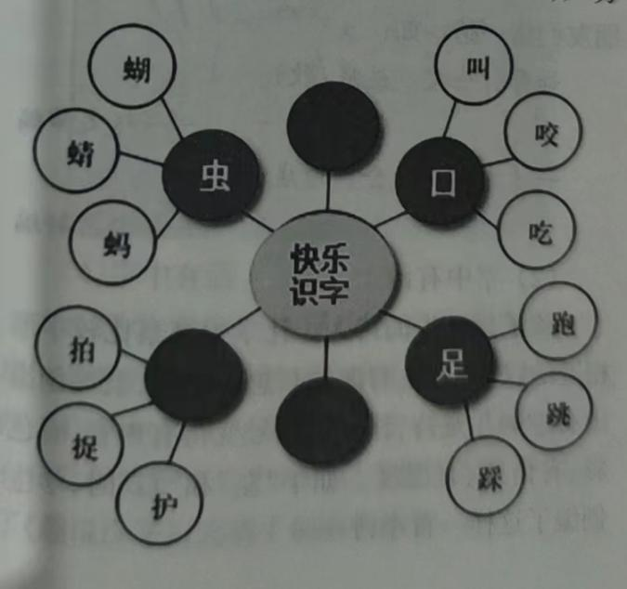

汉字中大部分是形声字，形旁表义，声旁表音。据此可指导学生建立有意义联结，由一个字带出一类字，帮助学生了解汉字的构字规律，积累识字方法，使所学生字系统化、结构化。

统编教材一年级下册第五单元是识字单元。教师可指导学生梳理本单元中典型的形声字，做成“气泡图”，思考偏旁和所带的字有什么联系。学生还可以根据这样的有意义联结自主识字，自主积累，提高识字效率。

2.与思维联结—一组词分类别，使思维发展多元化

《义务教育语文课程标准(2011年版)》把“在发展语言能力的同时，发展思维能力”作为语文教学的目标之一。汉字学习是复杂的联系、综合、分析的思维过程，教师要有意识地对学生进行思维训练。

比如统编教材一年级上册《语文园地三》的“字词句运用”：

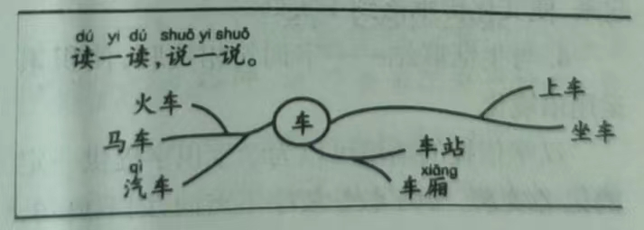有的老师会把这一练习简单地理解为“一字开花”。其实，编者的意图是让学生在组词过程中对词语进行归类，通过扩词积累词语，了解词义，并通过建立有意义联结，受到思维训练。

3.与文化联结一溯源明字理，使文化传承具体化

汉字是中华文化的根，每个汉字都是音、形、义的结合体，是一个个充满智慧的文化符号。教师应选择典型汉字联结其文化背景，引导学生追溯字理，了解汉字演变过程，发现规律，巧记字形。

如统编教材一年级上册《比尾巴》教学中学习生字“兔”——

师：小朋友，小兔子变变变，慢慢变成了我们现在这个“兔”字。

1677563230(1)

师（举生字卡片）：看着这个“兔”字，找一找，兔子的脑袋在哪里？免子的尾巴在哪里？(学生兴致勃勃地寻找)

师：古人不仅造了这个“兔”字，还流传下很多很多跟“兔”有关的传说和故事呢，你知道哪些？

生：我知道“兔”是十二生肖之一。

生：我知道传说中，月宫里住着玉免。

生：我还知道一个寓言故事一《守株待兔》。

……

在生动的语言实践中，教师举着“免”字不断复现，强化了音形义的整体认知，唤醒了学生已有的经验，把识字教学与汉字文化背景联结起来，使文化传承落到了实处。

4.与生活联结一字词句相关联，使积累运用语境化

汉字依托的语境可以为学生识字提供一定的记忆线索。识字教学要字不离词，词不离句，把识字与生活、阅读联结在一起，在阅读语境中识字，在生活情境中识字，把消极词汇变成积极词汇。

如统编教材二年级下册《雷雨》教学中学习生字“垂”一

(师出示“垂下来”)

师：请大家读一读。（生齐读）“垂”是个生字，我们可以怎么记？

生；“睡＂减掉“目字旁”就是“垂”。

师：“垂”＂是个要写的字，伸出小手指跟老师书空。千字细又长，草字头在中央，二字倒着写，垂头把事想。

师：你把两只手垂下来，就叫一垂手。把头垂下来，就叫一垂头。有个成语叫一

生：垂头丧气。

师：什么时候你会垂头丧气？

生：比赛失败了，我垂头丧气地回家了。

师：生活中你还看到什么东西垂下来？

生：柳枝垂下来。

师：那是“垂柳”，让我们想起一句古诗——

生：万条垂下绿丝绦。

生：还有稻谷成熟了，稻穗也会垂下来。

“垂”字的教学由字到词再到句，创设了丰富的语境，唤起学生的已知，与生活联结，丰富了学生对这个动词的感知，促进了学生语言的积累和运用。

5.与活动联结一字中寻趣味，使语言表达个性化

每一个汉字都是一首优美的诗，一幅美丽的画。汉字能引发学生联想，把生字的识记和语言表达运用相联结，就能使汉字学习焕发出勃勃生机和无限创意。笔者组织过“神奇的汉字”系列活动，把识字教学和游戏活动、创意表达联结起来。

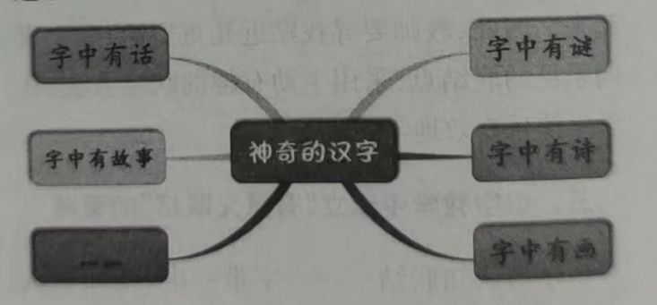

(1)字中有谜

请学生根据字形或字义创编字谜，组织小朋友们猜一猜。如：

哥哥打哈欠。（谜底：歌）

——赵文沛编

一寸光阴一寸金。（谜底：时）

——俞苈轩编

(2)字中有诗

孩子是天生的诗人。让学生观察比较字形相近的汉字，产生有趣的联想和想象，就能创编出有趣的儿童诗，让汉字符号变得有声音、有色彩、有情感、有温度。如学“左”和“右”时，学生创编了这样一首小诗——

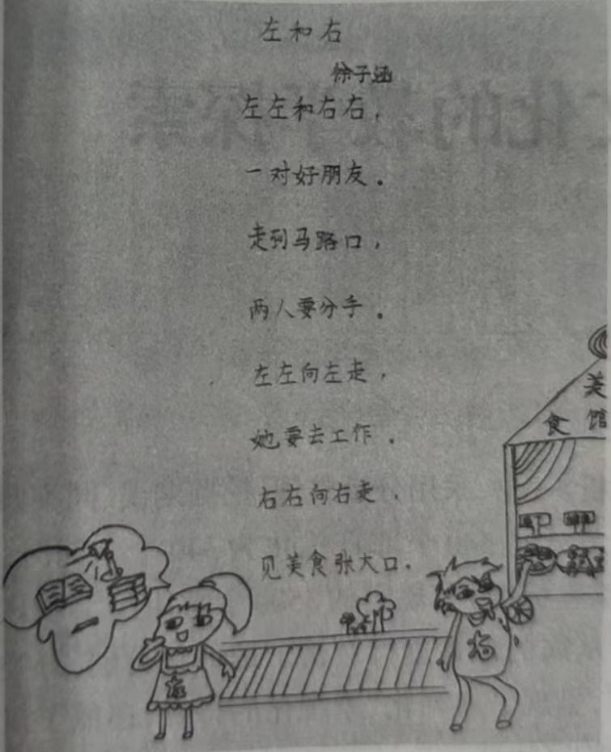

(3)字中有画

低年级学生处于“图式期”，对图画特别感兴趣，用图像表达是他们认识世界、表现世界的重要手段。将识字和绘画联结起来，有助于他们个性化的表达。

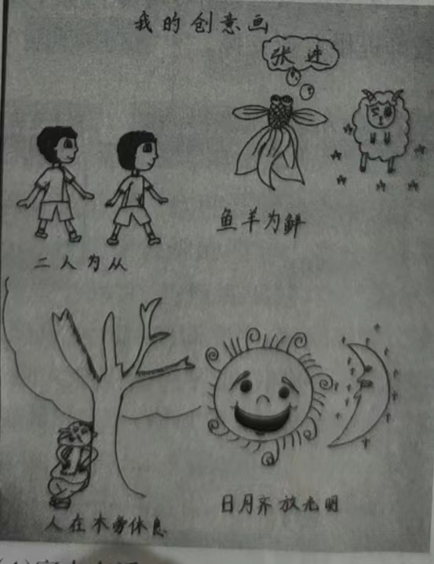

(4)字中有话

心理学家皮亚杰提出儿童具有“泛灵心理”，会把所有事物都视为有生命、有意向的东西。在学生天马行空的想象中，每一个汉字都有自己的故事。他们用自己个性化的方式编写了《趣说汉字》，充满了创意和趣味。

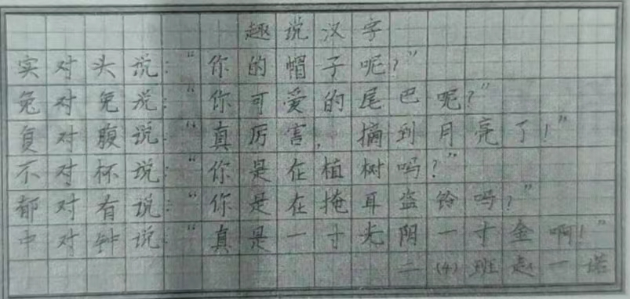

5.与观察联结一写字会比较，使观察分析精准化

低年级学生观察汉字，往往只注意大体轮廓，精准的辨别能力尚不强。写字指导要善于联结结构相似或带有相同笔画的汉字，教师应引导学生观察比较，从细节处发现变化，体会避让、穿插、主次之美，循序渐进地理解汉字书写规则，为写好汉字打下扎实基础。

一位老师教学《比尾巴》，这样指导学生书写“巴”和“把”—

师：今天要写的字中，有两个字长得特别像。

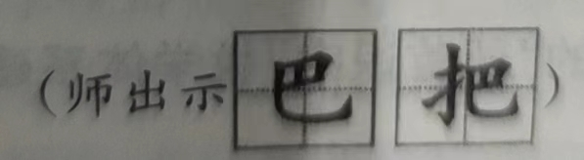

师：小朋友们仔细瞧瞧，发现藏在这两个字中的秋密了吗？

生：我发现这两个字中都有一个“巴”。

师：嗯，小眼睛真亮啊！再好好看看，这两个“巴”的大小一样吗？

生：这两个“巴”大小不一样，左边的“巴”大，右边的“巴”小。

师：是啊，左边的“巴”是一个人住一个格子，长长的尾巴甩了出来。（手指着生字卡片上“巴”的竖弯钩)右边的“巴”因为有一个“提手旁”，所以就很谦让地把位子留出一部分，自己变得瘦瘦的了。现在看老师来写写这两个字。(师范写，边写边说笔顺)请大家也来写一写吧！

综上所述，在“双减”背景下，有意义联结是识字教学的应然追求。要把识字与生活情境、知识经验等适时适度地联结起来，引导学生自主识字，让识字过程同时成为提升语言、发展思维、传承文化的过程，实现课堂教学的“减负提质”。

(浙江省绍兴市上虞区华维文澜小学)

**部首识字法：弘扬汉字文化的教学探索**

周伟英

识字教学是语文学习的重要基础。笔者从“部首构字”规律的探讨入手，着力解决长期困扰师生的识字教学问题，促进识字教学课堂转型和学习方式变革。本研究紧扣《义务教育语文课程标准(2011年版)》（以下简称《课程标准》），建构了部首识字编排体系，探索了部首识字课型和教学法，研制了识字“工具箱”，并结合识字教学的工具意义和价值意义形成了“部首识字法”。

ー、基于构字规律的“部首识字”教学体系建构

1. 重构部首识字编排体系

课题组编写了《小学语文常用汉字音形义释析》一书，采用分析整理、挖掘勘误、同类归并等方式把540个部首优化为340个。同时，把《课程标准》中规定的3500个常用汉字和该字所从属的部首进行对接。按部首类别，分类编写，呈现了序列化、系统化的特点，还原了汉字的构字特征。

在编写中，我们为每个部首、汉字配以甲骨文、金文，小篆等字体，以解释汉字诞生、演化的过程。同时，选编一些跟汉字有关的故事、对联、传说以及民俗风情等，体现其更多的文化内涵。在具体的运用过程中，可零可整，方便灵活，为教师提供专业支撑。

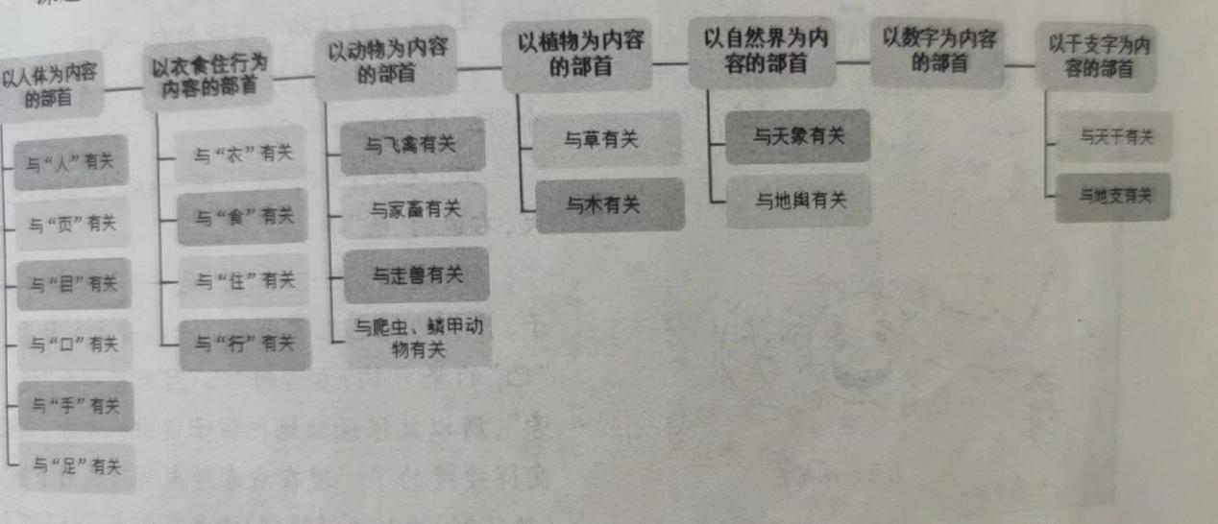

图1《小学语文常用汉字音形义试析》框架图

(二)探索部首识字课型教法

1.三种课型

学生通过部首识字法，有意识地进行建构将习得经验内化为自我认知。教师适时地提供识字支架，帮助他们进一步构建自主识字体系。

部首识字教学基于以上要素展开。学生先学部首，教师再给予构字方法的指导，然后学生利用各种识字工具自主建构、复习巩固。具体见下图：

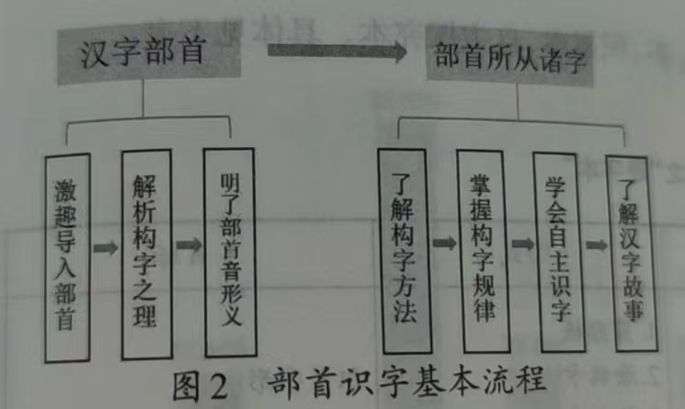

经过实践探索，我们构建了三种课型：种子课、辅助课和辨析课。

1. 种子课。这种课型是针对88个构字能力特别强的“种子部首”设计的课型。在课堂教学中，教师可以把统编教材中和该部首相关的字进行整合并系统教学，从单个识字到系统识字从被动识字到主动识字，让识字教学更加高效。

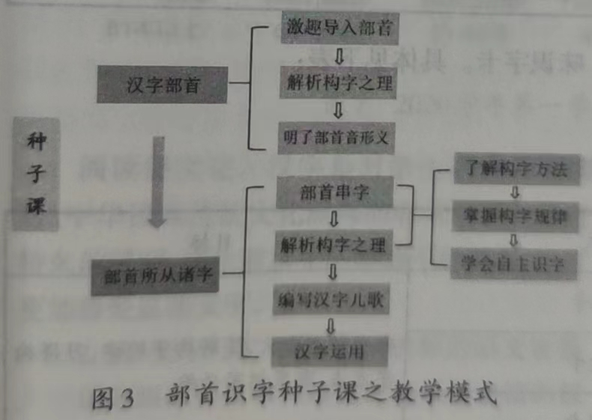

1. 辅助课。这种课型是指结合统编教材进行小系统识字教学的课型。把种子部首之外的两百多个部首，按照统编教材中“会认字＂的编排，分散到具体的课文中，对同部首之字进行整合，加大学生的识字量。同时，通过溯源，让学生加深对汉字，对汉字文化的理解。

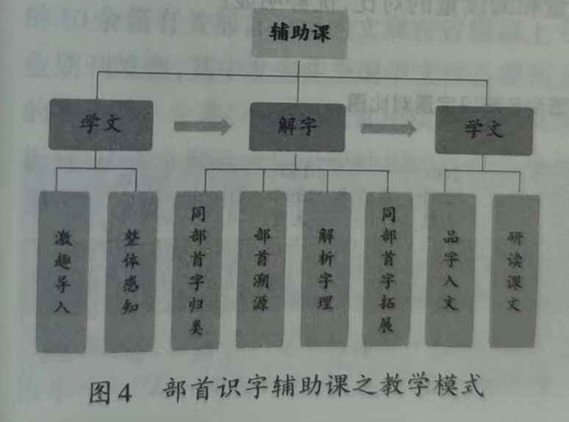

1. 辨析课。这种课型是指根据部首识字的原理，对小学阶段的常见错别字进行系统辨析的课型。在纠正错别字中，部首识字最大的优势有两，点：其一是整体辨析，把同一个部件相关之字作为一个整体进行辨析，更加高效；其二在于明理，通过字理解析帮助学生在形与义之间建立联系，使他们知其然并知其所以然。

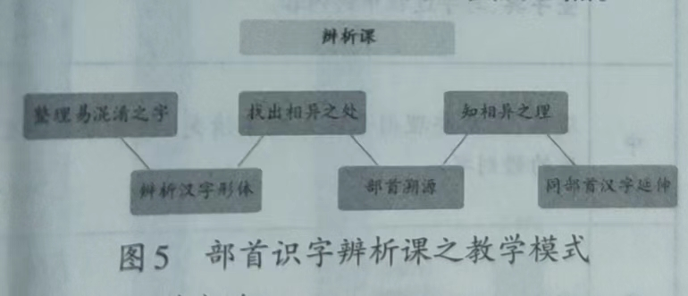

2.九种方法

用“部首识字法”进行教学，认识部首本原构字本原，通过构建形与义之间的关联，让学生把学习汉字的过程变为一种有意义的识记。将教学视角倾向于学生，围绕童趣、情趣和理趣，让学生成为学习的主人。为此，课题组通过实践探索，总结出九种常用的教学方法。

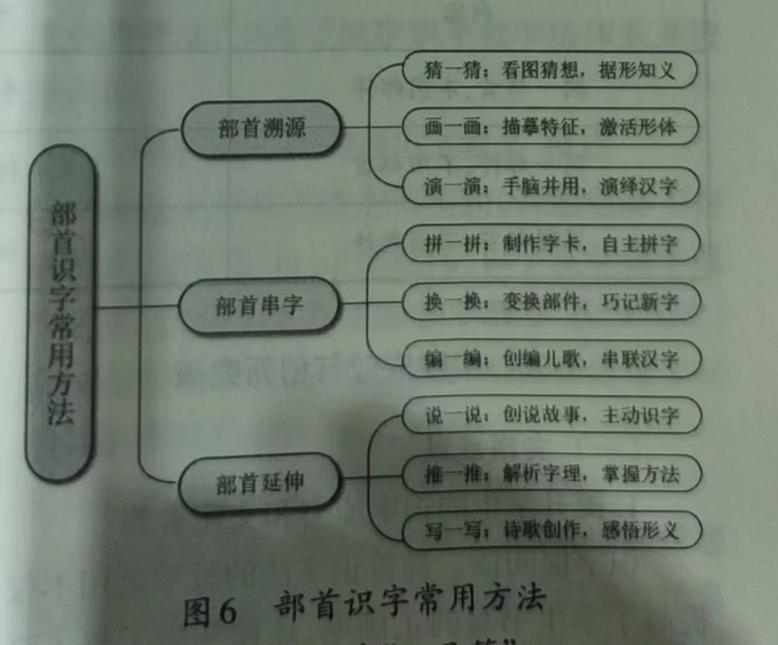

（三）研制部首识字“工具箱”

为了更好地激发学生主动识字的兴趣，提高识字能力，在教学中，我们引导学生自主研发了“理字本”和“识字卡”等识字工具。

1. 理字本。我们引导学生在归纳、整理错别字的基础上，探究汉字学、汉字文化等方面的内容，领会汉字的文化魅力，掌握独立识字的方法。“理字本”以活页为主，便于学生整理、分类和补充。学期结束，教师可以让学生将所有活页装订在一起。让“理解本”成为学生的整理本、积累本、自主探究本。具体见下表：

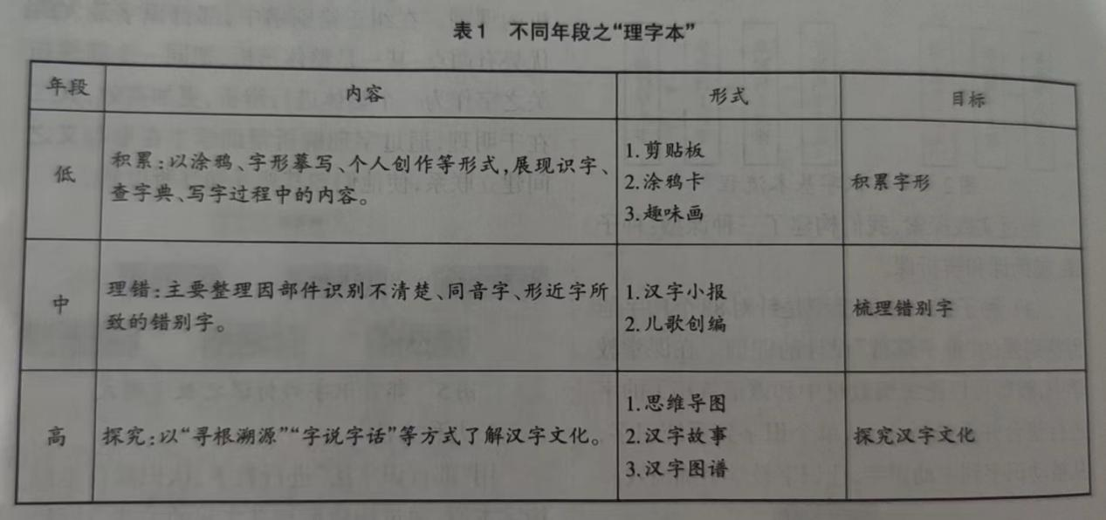

1. 识字卡。为了更好地调动学生识字的主动性，我们引导学生一起研制了形式多样的趣味识字卡。具体见下表： 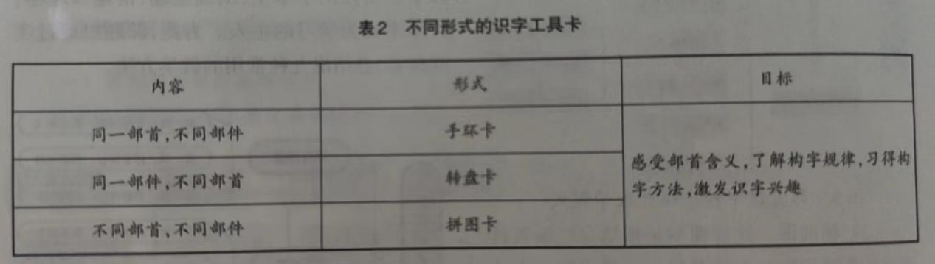

二、实践成效与创新突破

(一)实践成效

1.提升学生的识字能力和文化素养

识字促阅读。部首识字法的教学运用不仅提高了学生书写的正确率，还使学生了解了汉字背后的故事。识字和阅读是相辅相成的，识字量的增加促进了阅读，大量的阅读反哺识字。课题组在B班进行部首识字教学，经过一学期的实践，与常规识字教学A班进行了识字量和阅读量的对比，优势明显。

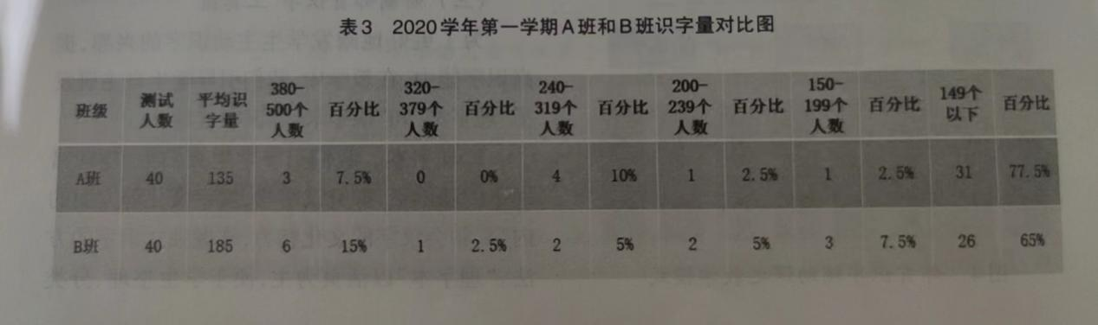

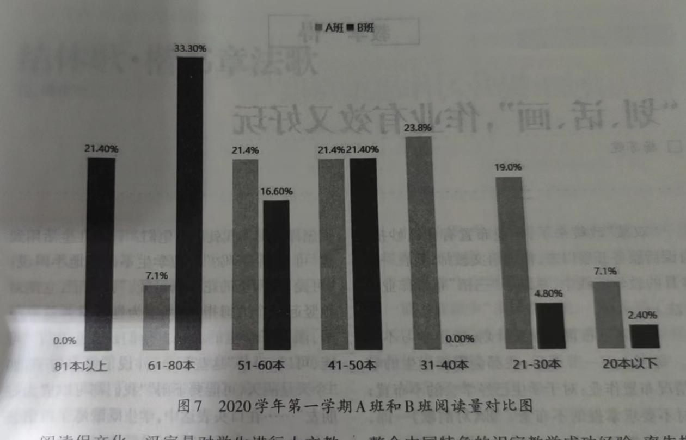

阅读促文化。汉字是对学生进行人文教育、中华民族传统文化熏陶的有效载体。通过持久的浸润，学生对汉字的感情不断加深，也会更加珍爱这些文字。

2.从“文字”到“文化”提升教师的语文素养

课题组老师在研究过程中积累了丰富的汉字知识，丰厚了文化涵养，提升了识字教学力。从2018年开始，课题组成员陆续在省、市、区级一些教学培训上进行二十余场部首识字方面的经验分享，受到参训教师的一致好评。

3.从“校内”到“区域”形成品牌影响力

近两年来，课题组一边实践一边总结，撰写的10余篇有关部首识字的文章在省级以上专业期刊发表，其中发表在全国中文核心期刊上的有4篇。专著《小学语文常用汉字音形义释析》已由东北师范大学出版社正式出版，《小学语文部首识字教学例谈》即将出版。

(二)创新突破

1.率先倡导“部首识字”教学法理念课题组在借鉴许慎《说文解字》的基础上，以学生的认知特点为依据，从形象思维出发，整合中国特色的识字教学成功经验，率先提出了基于部首构字规律的“部首识字”教学法本土化新概念，丰富了汉字识字教学法体系及理论内涵。

2.探索建构了“部首识字教学”模式

通过多年深入的变革实践，课题组基于构字方式、文化传承、主动建构、识字支架四个基本要素，逐步形成了“部首识字教学”操作模式，总结出可供借鉴的成功经验，是弘扬传统文化的创造性教学试验。

3.编写了部首识字教材

以提升学生的学习成效为最终目的，课题组在研究过程中积累了丰富的部首识字教学典型课例和研究材料出版了两本专著，并通过在城乡学校之间开展多种教研活动的方式，实现了成果更大的转化效应，为推动区域识字教学改进提供了有益的探索。下一步我们计划制作部首识字微课系列，将以更直观的方式共享研究成果，为实现中华民族的文化复兴增添一瓦之功。

(浙江省金华师范学校附属小学)

**依托“批注”，建构识字教学新样态**

——以一年级识字教学为例

倪亚君

识字写字是语文学习的基础，是小学低段语文教学的重中之重。低段识字，如果没有教师的指导，学生对生字的认识往往是笼统的缺乏精准识记。再者，学生识记生字不牢固，很多细节问题因为没有书写的参与而被学生忽视。鉴于此，笔者进行了“批注式”识字教学探索。

一年级学生“批注式”识字需要哪些学习支持？学习支持应该以怎样的方式呈现？学习支持的度应该怎么把握？要解决这些问题可以从“课前、课中、课后”三个维度进阶式推进。

一、课前：建立学习支架

“支架式教学”认为：教学之前，要把复杂的学习任务加以分解，以便于把学习者的理解逐步引向深入。“批注式”识字的推进需要在课前建立起一套符号系统和程序系统，引导学生完成识字任务。

1.明确的批注符号一让思维随符号流淌“批注式”学习要依托各种批注符号开展预习之前，教师应规定好班级统一使用的批注符号，以便检查和点拨引导。批注符号可以帮助学生在预习中聚精会神地展开学习，也可以引导学习进程，使学生的思维过程可视化。

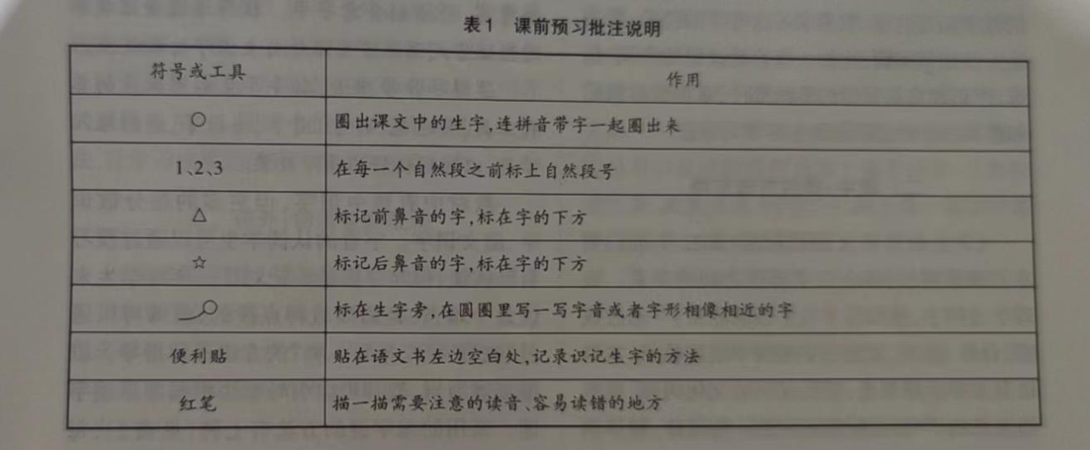

学生借助上表中的符号和工具，规范和引导自己的预习行为。但是每一种符号的使用需要教师一一加以示范，比如，圈生字要圈出生字和拼音；自然段序号的大小要和文字差不多…通过这样的示范，让学生能准确规范地使用各种符号，为后续学习作准备。学生第一次使用符号预习确实很生疏，需要花更多时间才能完成预习。但是，反复练习，就能做到得心应手了。

2.清晰的操作步骤一让习惯在程序中培养

一年级学生的思考很多时候是隐性的，有时候是跳跃性的。教师要用一整套清晰的操作步骤引导学生学习（如下图），这有利于培养他们良好的学习习惯，提升他们的思维品质，使他们在学习之初就有更多自己的思考。

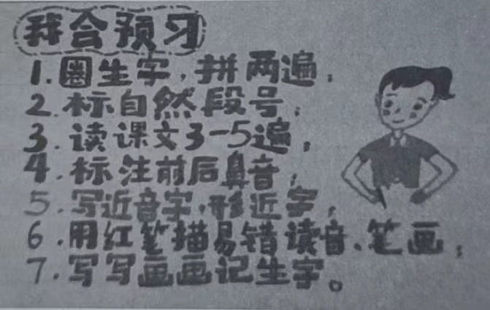

具体来说，这样的指引提示了学生学习生字要关注字音和字形，从不同的方面来学习一个生字；要关注字音字形上相同相像的字，能够在上课的时候和老师对同音字、近音字、形近字的教学相互对照，积累学习这些字的经验；要关注一些细节问题，比如一些容易读错的声调、韵母、声母和容易写错的笔画部件，掌握整体识记和细节区分相互结合的生字学习方法。

二、课中：提供方法支持

《义务教育语文课程标准(2022年版)》要求：“观察字形，体会汉字部件之间的关系。梳理学过的字，感知汉字与生活的联系。”“通过观察、分析、整理，发现汉字的构字组词特点，掌握语言文字运用规范，感受汉字的文化内涵，奠定语文基础。”“尝试发现汉字的一些规律，初步学习分类整理课内外认识的字：在生话中主动识字，发展独立识字能力。”“新课标”要求如何在学生的批注中真正落地？

1. 教师的引领一打通课内外之间的节点

学生识字是遵循从模仿到发现的过程的。“批注式”识字旨在调动学生的主动性，让学生在预习时不再蜻蜓点水，而是真正调动思维参与识记。但是如果没有方法上的引导，学生基于原有的认知水平很难产生思维的碰撞。

“我做你看”是批注式学习中教师示范的第一步，把要学生做的事情先清清楚楚地示范给学生看。

例如，《日月明》集中识字课，教师可抓住会意字的特点，引导学生进行批注式学习：

第一步，运用涂颜色的策略。通过颜色的强烈视觉效果帮助学生发现：会意字是由两个或者两个以上独体字构成的。

第二步，运用画一画的策略。教师示范，通过画面传递的直观效果帮助学生理解：会意字的意思是由每个构字部件的意思合成的。学生尝试操作并进行交流。

第三步，运用字词库策略。学生尝试根据自己总结出来的会意字的特，点寻找会意字，通过筛选，进一步理解掌握会意字的特点。

第四步，运用奖励策略。学生自己课外找会意字，并绘制会意字卡。教师通过全班展示的激励方式调动学生课外自主识字的积极性。

这样一步步推进，引导学生运用批注的各种工具，如色笔、符号、图卡、海报等，进行深入学习，以达到较好的学习效果。

教材中有集中识字，但更多的是分散识字，随文识字。字音的认读学生可以通过预习自己解决，但是字形的识记对于一年级学生来说是个难点，是需要教师点拔的，教师可以通过“教学一个，推导一类”的方法进行指导。以编字谜为例，教师可以引导学生根据字形编字谜。常用的编字谜的方法有七种（见表2），每一种方法都要示范给学生看，让他们也能像老师这样去想办法，让枯燥的生字识记变得有趣起来。

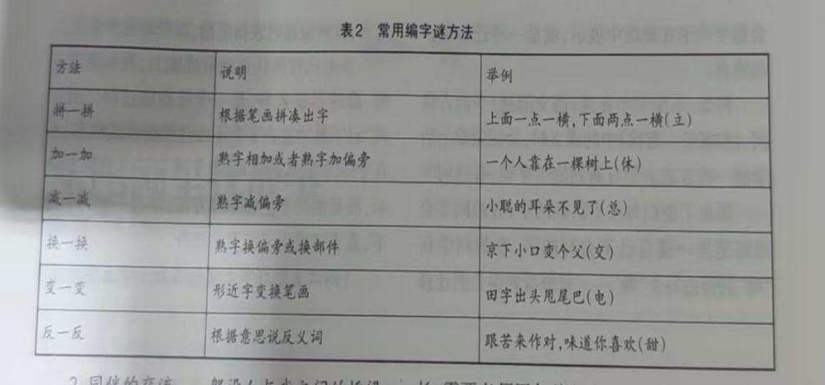

1. 同伴的交流一架设人与我之间的桥梁

教学中要多一些还原思维，在还原中让学生的学习过程能够清晰展现。在“批注式”识字中，学生每一次的预习都是独立完成的，但是他们会在老师后期的引导下，学习更多的方法，去完善自己的学习过程。在这样一个不断改进的过程中，学生会不断积累学习经验。虽然这样的学习经验具有明显的个人化特点，但是不可否认，这样的学习经验是鲜活的、是可复制的，教师要引导学生进行同伴交流和分享。

加强小组内讨论交流，每个学生展示自己的预习成果，并挑选自己认为最好的办法与同伴交流。其他学生认真聆听，并且学着追问和评价：你是怎么想出来的？你用了什么方法？我觉得这里应该改一改…让学生在交流中，把自己的思路说清楚；在聆听的过程中，学习和借鉴同伴的思路和方法。同时小组中评选最好的几个办法，让学习成果能得到同伴的肯定和认同。

三、课外：创建氛围浸润

《义务教育语文课程标准(2022年版)》倡导识字教学开放而具有活力，实际教学中，学生的很多学习成果往往仅个人可见。教师要改变这样的现状，要营造好的班级氛围去浸润和影响学生。

1. 有力的激赏措施一让孩子体验成功的

一年级学生的学习兴趣维持时间并不是很长，需要老师用各种办法在后面推动学生，让他们持续保持学习兴趣。一年级学生还非常期待被“表扬”，这种期待比其他年级的孩子都强烈。因此，可以迎合他们的心理需求，采用“识字树”“识字花”“识字银行存折”“识字童谣卡”等形式，展示学生的学习成果。

“识字树”可以展示学生好的识字方法，小组推荐或者自我申报，老师书写、学生签名，共同完成并粘贴。“识字花”是采用一朵花的形式记录同部件的一组字，还可以配上自编的有节奏的儿歌。“识字银行存折”是一种识字方法的积累工具，学生把同伴好的识字方法记录在规定的表格里，并由想出办法的同学签名才有效，存够一定数量就可以获得奖励。“识字童谣卡”是学生区分同音字、形近字、近音字时自己创作的童谣，写在专门的卡牌上，收纳在班级“识字宝箱”中。“拉拉卡”的一边是固定的偏旁，另一边是可以拉动的部件和加上偏旁的字，只要拉动字条，就能变成不同的字，课上读一读很有趣味，课后玩一玩也很好玩。

2.延续的迁移运用一让学生收获习惯的力量

“批注式”识字旨在提高学生的学习品质、培养良好的学习习惯。当一个好的习惯能迁移的时候，它的力量会得到更大的发挥。在教学中，教师要关注学生迁移运用的情况，注重培养学生迁移运用的意识和能力。

比如，让学生去课外找一找会意字，并制作会意字词卡在班级中展示，就是一种迁移意识的培养。

再如，不少学生在读《语文园地》中的古诗词、《和家长一起读》中的课文时，会用课堂上所学的一些方法去学习遇到的生字词，有的同学圈出了他们自己不认识的字，有的同学会用红笔描一描自己不会写的字，有的同学在嗓”的旁边写下“噪”…每每看到学生的迁移运用，教师应适时表扬激励，以带动更多学生。

学生从有所认知到形成能力，再到培养习惯，最终形成素养，是一个长期的过程。“批注式”识字教学重点不在于批注的形式或样态，不在于识字工具的运用，也不在于识字成果的展示，而是期待学生在学习方法、学习习惯的引导下，真正实现识字能力的提升。

(浙江省绍兴市上虞区实验小学上德校区)

**落实“积累与梳理”，以任务群形式感受语言文字的魅力**

——以统编教材二年级上册识字单元教学为例

周玲玲

《义务教育语文课程标准(2022年版)》指出课程内容主要以学习任务群组织与呈现。按照内容整合程度的不断提升，分基础型、发展型和拓展型三个层面六个部分。“语言文字积累与梳理”是设置的

唯一的基础型学习任务群。

统编教材对汉字的学习也十分重视，共设置六个识字单元，以专项提升学生的识字能力。识字在第一学段占有重要的教学地位，对学生自主识字能力的培养起着重大作用。那么，到底何为任务群？识字单元的编排目的是什么？又如何将任务群形式运用于识字单元，发挥

其归类识字、提升学生自主识字兴趣与能力的作用呢？

一、深入对照，探寻匹配度

(一)识字单元内容的编写特点

识字单元在统编教材中的设定分别是一年级上下册各两个，二年级上下册各一个，数量上呈下降趋势。对照内容我们可以发现，一年级上册识字单元的课文主要教学生活中的常用字，且以独体字为主，仅有《日月明》初步引导学生关注会意字，可见一年级上学期的识字教学重点在于“积累”。一年级下学期在积累的基础之上，对于“梳理”的要求进行提升：《小青蛙》《动物儿歌》等多篇课文都引导学生关注形声字结构的奥秘，依据字形的结构初步进行梳理。而到了二年级上学期，“梳理＂的形式有了进一步拓展：《场景歌》等课文在情境上与生活相连，引导学生从课内到课外，进行更为深人的梳理。

本文主要以二年级上册识字单元为例，开展实践策略研究。因此将立足识字基础，在年级积累的基础上继续落实梳理，并尝试进行说话练习，与二年级下学期的教学接轨。

(二)“新课标”的新导向

相较于《义务教育语文课程标准(2011年版)》，2022年版的“新课标”在课程总目标中对识字写字进行了拓展，增加了“主动积累、梳理基本的语言材料和语言经验，逐步形成良好的语感，初步领悟语言文字运用规律”以及“初步掌握基本的语文学习方法，养成良好的学习习惯”的内容要求。“积累”是语文学习中一贯的要求，对比两者，我们可以发现，当前教学目标对学生发现和掌握语用规律、学习方法很重视，也就是对“梳理”提出了学习要求。梳理其实就是对所积累的知识进行分类、整理和归纳。梳理能有效提升学生对知识的应用能力，有助于后续阅读与写作等语文能力的落实。

1. 以任务群改变教学方式
2. 立足学情，提升教学方式的包容性

统编教材在学习内容和目标的设计上，都非常注重与学生的认知发展水平相适应。但是不同的学生之间也存在差异。统一的教学固然针对课本有良好的教学效果，但是对于不同掌握程度的学生的包容性还是有所欠缺：例如《拍手歌》教学中，有些同学可能难以发现鸟字边等部首在意义上的关联，有“积累”而无“梳理”；有的学生掌握了“梳理”的窍门，却没能及时进行拓展的“积累”。以任务群为形式开展教学，给理解慢的同学以支架，给学有余力的同学以引导，能有效实现因材施教。

1. 任务驱动，激发自主识字的热情

在与学生的沟通过程中，大部分学生对识字单元没有太多的学习热情。识字单元虽然是基础性的知识，但它并不简单。如果只是采取读读写写的模式，形式枯燥不说，学生也难以走出课本，走向生活，提升自主识字的能力。

例如在教学《场景歌》一文时，如果拘泥于文本，那么这篇课文对于自主识字的引导意义便大打折扣。通过任务群，引导学生关注生活，寻找生活中的情境，进行合理梳理，能让他们更有效地开展自主识字。

1. 背靠任务，开展学习活动

识字单元的课文之间虽然没有明确的单元主题，但是仔细研究，也能让独立的课文整合起来，化零为整，实现整体化教学。

(一)强化单元整合

1，立足课文共性，确定任务主题

义务教育语文课程内容主要以学习任务群组织呈现。设计语文学习任务要围绕特定的学习主题，确定具有内在逻辑关联的语文实践活动。在设计学习任务之前，首要任务是对文本进行分析。二年级上册的识字单元由四篇课文组成，分别是《场景歌》《树之歌》《拍手歌》和《田家四季歌》。《场景歌》呈现了我们生活中的画面，《树之歌》介绍了大自然中的各种树及其特点，《拍手歌》以趣味的形式体现部分鸟类与兽类的相关汉字在部首上的共性，《田家四季歌》展现农家在四季之中不同的生活画面。探寻他们的共同之处，发现皆与大自然有关。因此，我们可以选定“创建我的大自然词语宝库”为本识字单元的大任务主题。

2.细化文本差异，划分任务分支

“语言文字积累与梳理”任务群的内容中提到“初步体会汉字结构的主要特点”“尝试发现汉字的一些规律”。对照相关文本，发现《树之歌》与《拍手歌》中的生字具有明显的特点，且属于动植物类别，可以依照此特点设计任务。

任务一：认识大自然中的动植物，引导学生发现木字旁、鸟字边、佳字旁的含义和使用特点，并进行拓展积累。《场景歌》与《田家四季歌》两篇文章在教学重难点上没有明显的相似之处，但是观其内容，都与场景有关。如果是农村的学校，学生对农家劳动已有一定的了解，如果是城市的学校，亦可以通过郊游等形式给予学生新的体验。

在此背景下，我们可以开设任务二“乡村场景秀”和任务三“我的大自然词语宝库”。（见下表)通过对乡村当季场景的寻找与描述，积累相关字词，并拓展不同季节场景的字词。

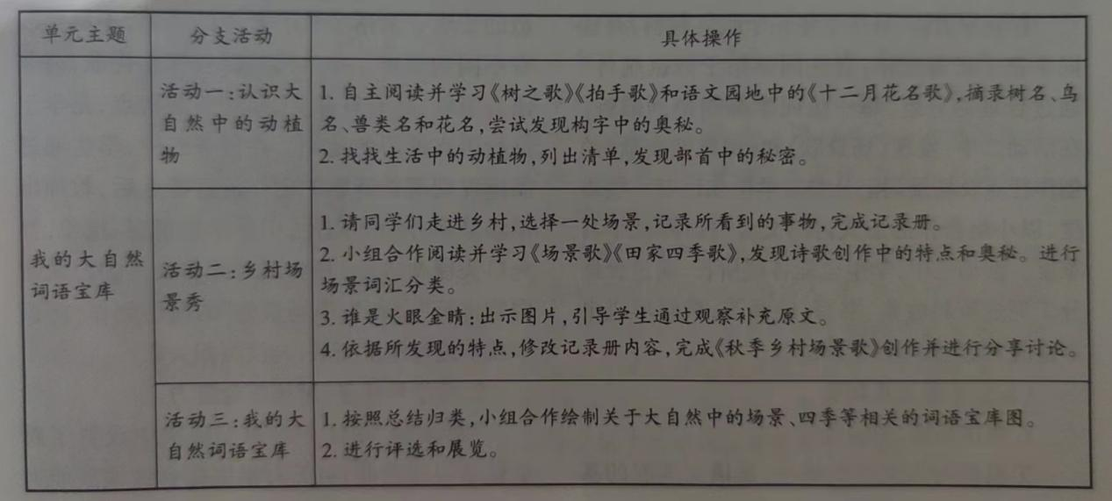

(二)稳步落实任务

1.以支架助推任务

有效的教学支架能帮助学生整合学习信息，既能培养高阶思维能力，又能促进和提升知识理解能力。学习任务群的形式与以往的教学方式不同，它更注重对单元知识的整合，并以活动的形式进行落地。因此，对思维能力的要求会更高。我们创设良好的教学支架能帮助学生更好地整合已有知识。

例如在进行第一项活动任务时，我们可以以“阅读摘录卡”这样的支架（见下图）来帮助梳理知识。“阅读摘录卡”分设树名、动物名（下分鸟类与兽类)以及花名，引导学生在自主阅读的过程中摘录相关词汇，并通过数据统计，更加直观地发现部首与物体种类间的关系。支架的运用可以展示学生的学习路径，有利于学生的思维提升。

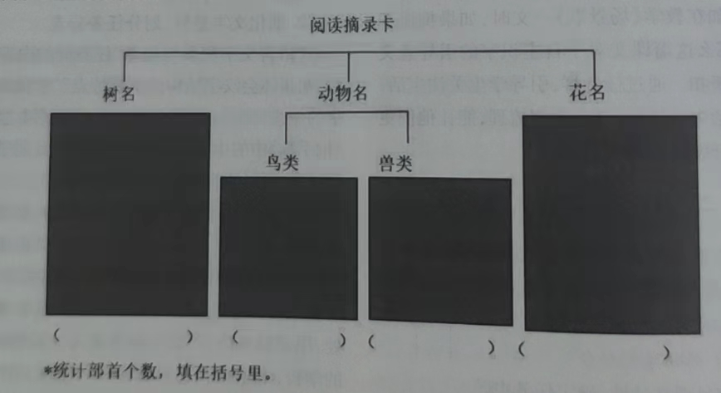

2.合作探究提升自主识字兴趣

随着课程改革的不断深入，学生学习主体的位置不断强化。在此背景下，传统的讲授型教学明显有所不足，难以发挥学生的主体性与创造性。小组合作探究可以依据学生不同的特点进行合理分工，进行同一任务的共同实践。

在识字方面，有些学生乐于收集材料，有些同学善于把握规律，有些同学精于数据统计。通过合理的分组，每一位同学都能得到锻炼。在活动二中，发现《场景歌》和《田家四季歌》的创作特点及场景词汇分类对学生来说有一些难度，以小组合作的形式讨论交流可以降低学习难度。活动三中，学生也能各展所长，通过合理分工完成资料收集、书写、绘画等，最终形成更丰富的“大自然词语宝库图”。

(三)迁移运用拓展

1.模仿拓展，对接读写

工具性与人文性的统一，是语文课程的基本特点。我们要在真实的语言运用情境中，通过积极的语言实践，引导学生积累语言经验，体会语言文字的特点和运用规律，培养其语言文字运用能力。语文的学习不仅在于积累，更在于运用。

语文核心素养也提出了语言运用与审美创造的要求。为落实核心素养的培养，不同学段有不同的要求。本单元的课程都是诗歌，诗歌语言凝练，具有音律美、结构美的特点，是学生进行语言练习的范例。在任务二中，学生通过阅读发现两首诗歌的创作语言特点后，教师出示场景和劳动的图片，引导学生观察、想象，补充口头原文内容，并尝试对此前收集的记录册内容进行“家乡当季场景秀”的模仿创作，将识字教学进行深度拓展，与读写相关联。

2.跨学科任务，聚焦综合能力

“新课标”在任务群第三层次中设置了跨学科学习任务群，可见对学生综合性发展能力的重视。在学习内容中提到“围绕爱学习等主题，走进图书馆等地，学习识字、设计、美化”。在与学生的谈话中得知，他们觉得当前的识字学习比较枯燥，如认识字的结构、学习字的笔画顺序以及组词等都很单调。虽然也会有字理知识、图片帮助缓解，但是趣味性还是不足。切实的生活实践能很好地解决这一困境：在识字单元的任务群落实过程中，我带学生走进乡村观察场景，让他们带着任务去寻找乡村之景，感知乡村之美。在任务三中，更是以绘图的形式让他们将习得的知识进行整合，在动手中学习。

3.资源拓展整合，明晰识字方法

语文教学注重学习的深度与宽度。深度是对文本内涵的深度剖析，而宽度则是通过相似主题或风格的文本的对比，感知文本的相似性与差异性。识字单元的主题虽然都是识字，但是识字有字理、情境、归类、联想等不同方式，需要根据文本特点进行合理选择。

在本单元的课文中，通过对比可以发现《树之歌》与《拍手歌》都是借助部首的含义进行字义理解，与之相似的还有语文园地中的《十二月花名歌》。因此在任务设计时，可以将三者的教学同时进行，横向的比较更有助于学生发现部首（字理、归类）识字的秘密所在。《场景歌》与《田家四季歌》，一篇在场景教学中渗透量词的使用，一篇呈现不同季节的特点与相应农事，因此放在一起教学有助于更好地让学生学习在生活中识字。

识字是第一学段的学习重点，“语言文字积累与梳理”作为唯一的基础型学习任务群，将积累与梳理进行巧妙融合会令识字单元的教学更有效。

(浙江省台州市椒江区中山小学杨司校区)

**依据字理 解析字词**

翟翠敏

《义务教育语文课程标准(2022年版)》在“语言文字积累与梳理”的“教学提示”中指出，识字与写字教学应“综合运用随文识字、集中识字、注音识字、字理识字等多种识字方法，逐步发展学生的识字、写字能力”。这是语文课程标准第一次明确提出“字理识字”，是对字理识字教学价值的极大肯定和认可，也必将推动字理识字走向更为广阔的研究和发展空间。本文对典型的字理教学进行归因分析，探索不同学段科学运用字理识字析词的策略。

一、开门见山，教在起始处

对于出现在课题中的重点字词，在揭示课题时可进行字理解析，引导学生了解其丰富的内涵，让看似平淡的汉字生动鲜活起来。这样既利于学生理解课题，又能激发其学习课文的兴趣。

例如，学习《祖先的摇篮》一课，学生对“祖先”一词的理解是模糊的。教师可提示“祖”由“示”和“且”组成，“且”像祭祀时摆放祭品的器具，也可以想象为已故祖辈的灵位牌或墓碑；“示”的古文字就像供桌。《说文》解析为“祖，始庙也”，“祖”的本义为祭祀先人的宗庙。文中的“祖先”指我们民族共同的祖先。学生理解了课题中“祖先”的形义后再学习课文的内容就容易多了。

再如，《姓氏歌》一课的课题，可抓住“女”“生”为“姓”的会意构字理据，向学生简要地提示“姓”与远古的母系氏族社会有关，由此，对“姓氏”的理解就深刻了。《神州谣》的“州”字可以理解为由表示水流的“川”和表示洲岛的三点组成，理解“州”的本义后就能比较好地理解中国又被称为“神州”“九州”“九域”等名称的缘由了。此外，《在牛肚子里旅行》的“旅”字，《人之初》的“初”字等，都可以在揭示课题时，对其形义进行解析。“提领而顿，百毛皆顺”，这样就能更好地让学生学习课文内容。

二、对比辨析，教在关键处

有的课文会出现两个意思相近的关键字词，学生在理解时难以区分，且常会混用。对这类字词，可以通过字理解析的方式，帮助学生了解这些近义字词各自的本义和用法，厘清差异。

《祖先的摇篮》中有“采野蔷薇”“摘野果”两个短语，“采”和“摘”都有摘取的意思，能不能交换呢？可依照《说文》的解析，通过聚焦手部方向的不同来进行辨析：“采”字上“”的甲骨文是手心向下的手爪形，下为“木”，意思是手从上往下摘取。野蔷薇多长在低矮处，所以采摘时常会躬身手朝下“采野普薇”。“摘＂字在《说文》中解释为“拓果树实也”，树木的果实多在高处，“摘”多指由下往上摘取，所以说“摘野果”而不说“采野果”。对这些近义字词的辨析十分有趣，学生从字理上理解了就能正确使用。

再如，《八角楼上》一文写毛主席在寒冬腊月的深夜“穿着单军衣，披着薄毯子”，通过对“穿”“披”两字的字理解析，使学生了解到要以双手是否伸进袖洞来区别。《雾在哪里》中“藏”和“躲”两字还可以引导学生从动作的主动性和被动性来区别。依据字理精准地解析这些字词的形义，对学生的词语理解和运用都有着至关重要的作用。

三、偏旁串字，教在规律处

对于课文中有相同偏旁的生字，可根据汉字偏旁表意的特点，以偏旁为线索，将同一类偏旁的字组成字串进行教学，学一个带一串，既科学又高效。

如，学习五年级下册综合性学习“遨游汉字王国”时，可以用“日”为字根，适当串字扩展首先通过“朝”的甲骨文字形让学生了解“朝”的形义是太阳（日）从草木间升起，此时的“月”还未全落，这就是指早晨。由太阳升到草木中到太阳升到“木”上，于是引出会意字“杲”(gǎ0)，可谓见形义，“日”在“木”上自然是光亮、明亮的意思，故有“红日杲杲”一词。“日”逐渐升起，到了正午悬挂在人的头顶上，头上是“日”，身子正正地立着没有斜影，会是一个什么字呢？此时引出篆文“是”，学生便能发现“是”字下边的“延”是“正”的变形，本义就是端正，引申为正确，词语有“一无是处”“实事求是”等，后又引申作判断词。“日”由正午后开始西斜，最后落到“木”下构成“杳”，是天晚幽暗的情形，所以《说文》析义为“冥也”，由无法看清景物又引申为无法了解信息，故有“杳无音信”一词。“日＂落“木”下为“杳”，接下来自然也就“晚”了。通过这样以“日”为线索，将相关的字串联起来理解，让学生感悟到汉字是有规律的，它的构成方式真是大有学问！

再如，《拍手歌》一课中出现的“雀、鹂、雄、鹰、雁”等生字，可以用“佳”和“鸟“串联起鸟类大家族，让字词建构起联系，帮助学生充分了解形声字的构字规律。《小猴子下山》中有生字“掰、扔、摘、捧、抱、扛”，可借助手的不同动作进行字串识记。这种以偏旁字为字根串起类属字的识记方法有理又有趣，学生学起来兴致盎然。

1. 通古识今，教在疑惑处

有些课文中的关键字，字形或字义在汉字发展中发生了变化，给学生的辨识和理解造成了困扰。可以通过字理溯源的方式，引导学生探明生字的古义，并结合课文语境引发联想，从而感受生字背后的丰富内涵，轻松突破识字教学的难点。

比如，《女娲补天》一课中有“女娲在地上挖个圆坑，把五彩石放在里面，用神火进行治炼”，句中的“冶炼”是熔化的意思，可是“冶炼”的“冶”字为什么不从“火”而是用“Y”作形旁呢？“冫”表示冰的意思，用冰怎么熔炼？由此引发学生的思考后，可以从偏旁的本义上进行引导：“冶”最早指冰消融的样子，所以用“冫”表意。后来人们发现坚硬的金属熔化时，也如同坚冰消融一样，一点一点化成了液体，所以用比喻的方式组成“冶炼”一词。通过理解本义再结合生活和课文语境理解词义，就能化难为易了，同时还能感受到古人造字构词的智慧。

再如，《我要的是葫芦》有“花谢以后，藤上挂了几个小葫芦”的句子，“谢”字明明是言字旁，和花落有什么关系呢？可以采用“引古识今”的方法，通过查阅《说文》知道“谢”的本义是“辞去也”。古代官员到了退休年龄就会向朝廷请求辞去官职，如此“请辞”就与“言”有了关系，经批准后便离开官府告老还乡了，由请辞离开引申为脱落。如，头发脱落离开了头顶叫“谢顶”，所以，“花谢”即是花朵凋谢离开了瓜蒂的意思。通过对汉字追根溯源，学生便能豁然明朗了。

教学实践证明，依据字理识字析词能有效地提高字词教学的质量。但是，在具体的课堂教学中，教师还要深入浅出地根据学情巧教。这样才能发挥字理的最大价值，产生画龙点睛的课堂效果，真正让学生“感受汉字的构字组词特点，体会汉字蕴含的智慧”，从而达到“愿意识字”“主动识字”“独立识字”的学段教学目标。

(河南省漯河市源汇区基础教研中心)